UNIVERSIDAD · CURSO DE DESARROLLO DE SISTEMAS DE INFORMACIÓN

PROYECTO FINAL
Sistema Web para la Gestión de un Minimarket
DOCUMENTO 04
Diagramas UML
Modelado estructural y de comportamiento del sistema
Proyecto | Sistema Web para la Gestión de un Minimarket
Curso | Desarrollo de Sistemas de Información
Versión del documento | 1.0
Fecha | 26 de agosto de 2026
Tecnologías | PHP 8.3 · MySQL 8.4 · TailwindCSS · JavaScript · Apache (Laragon)

Índice
Para actualizar el índice en Word: clic derecho sobre él y elegir "Actualizar campos" → "Actualizar toda la tabla".

1. Introducción
Este documento reúne los diagramas que modelan el sistema desde distintas perspectivas. Los diagramas estructurales —clases, entidad-relación y despliegue— muestran cómo está organizado el sistema. Los diagramas de comportamiento —casos de uso, secuencia y actividades— muestran cómo funciona.
Diagrama | Tipo | Qué responde
Casos de uso | Comportamiento | ¿Quién usa el sistema y para qué?
Clases | Estructural | ¿Cómo está organizado el código y qué relaciones hay entre sus clases?
Entidad-relación | Estructural | ¿Cómo se guardan los datos y cómo se relacionan entre sí?
Secuencia | Comportamiento | ¿En qué orden se comunican los componentes al registrar una venta?
Actividades | Comportamiento | ¿Cuál es el flujo completo del proceso de venta, con sus decisiones?
Despliegue | Estructural | ¿Sobre qué equipos y servicios se ejecuta el sistema?

2. Diagrama de casos de uso
Muestra los trece casos de uso del sistema agrupados dentro de su frontera y los dos actores que interactúan con ellos. El cajero concentra su trabajo en el punto de venta y en la consulta del catálogo; el administrador conserva además el control del inventario, los reportes y las cuentas de acceso.
La relación «include» entre CU-02 y CU-03 indica que registrar una venta siempre emite un comprobante. La relación «extend» entre CU-06 y CU-09 indica que desde la gestión de productos se puede consultar el kardex, pero no es obligatorio hacerlo.
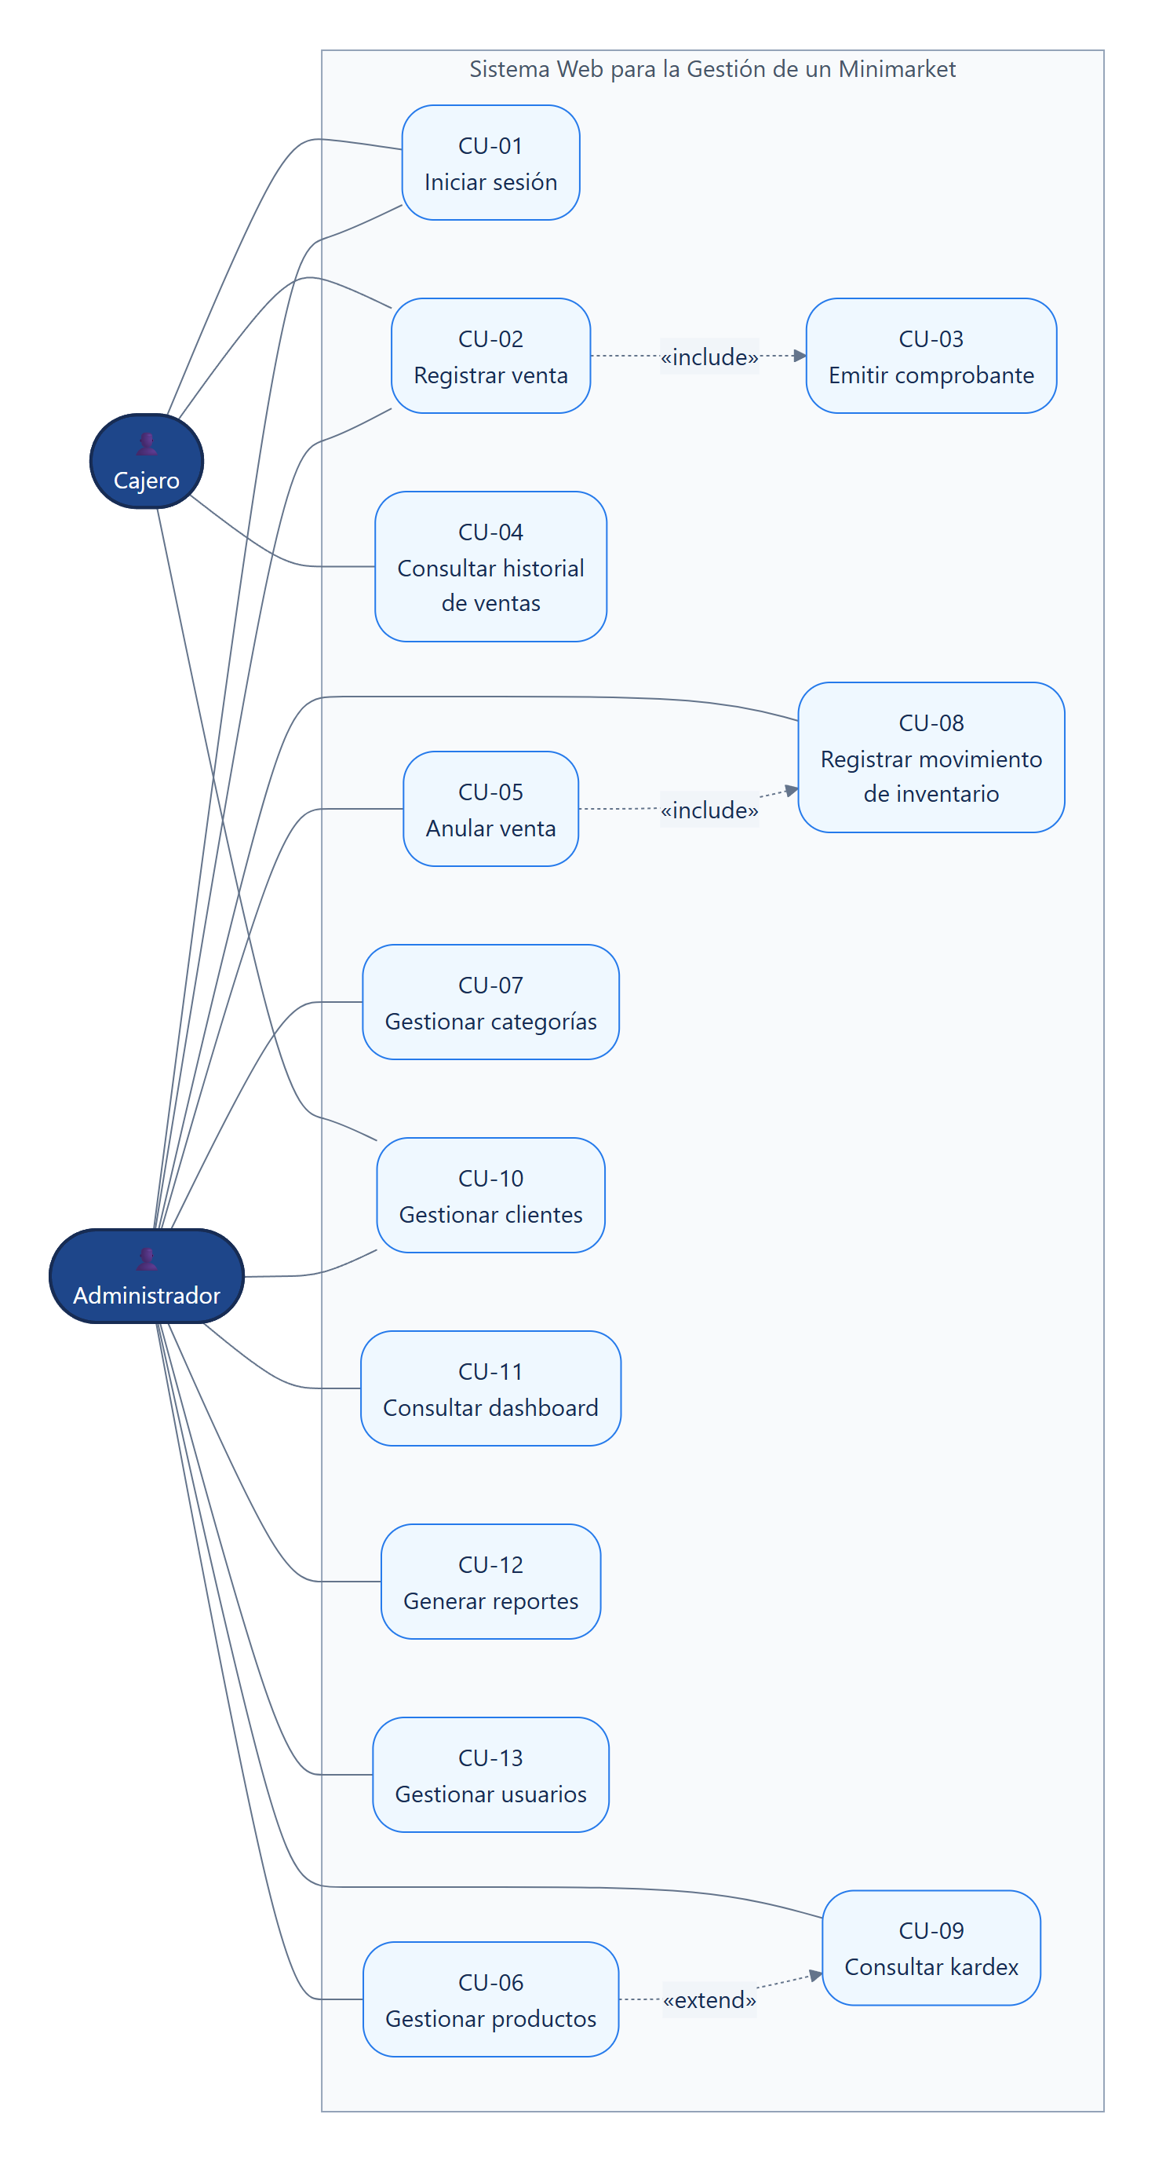
Figura 1. Diagrama de casos de uso

3. Diagrama de clases
Representa las clases del sistema, sus atributos, sus métodos principales y las relaciones entre ellas. Las clases del paquete de modelos encapsulan el acceso a los datos; los controladores aplican las reglas de negocio; Auth y Conexion son clases de infraestructura compartidas por todo el sistema.
Destaca la relación de composición entre Venta y DetalleVenta: una línea de detalle no existe sin su venta, y al eliminarse la venta desaparece con ella. Las relaciones punteadas indican dependencia de uso.
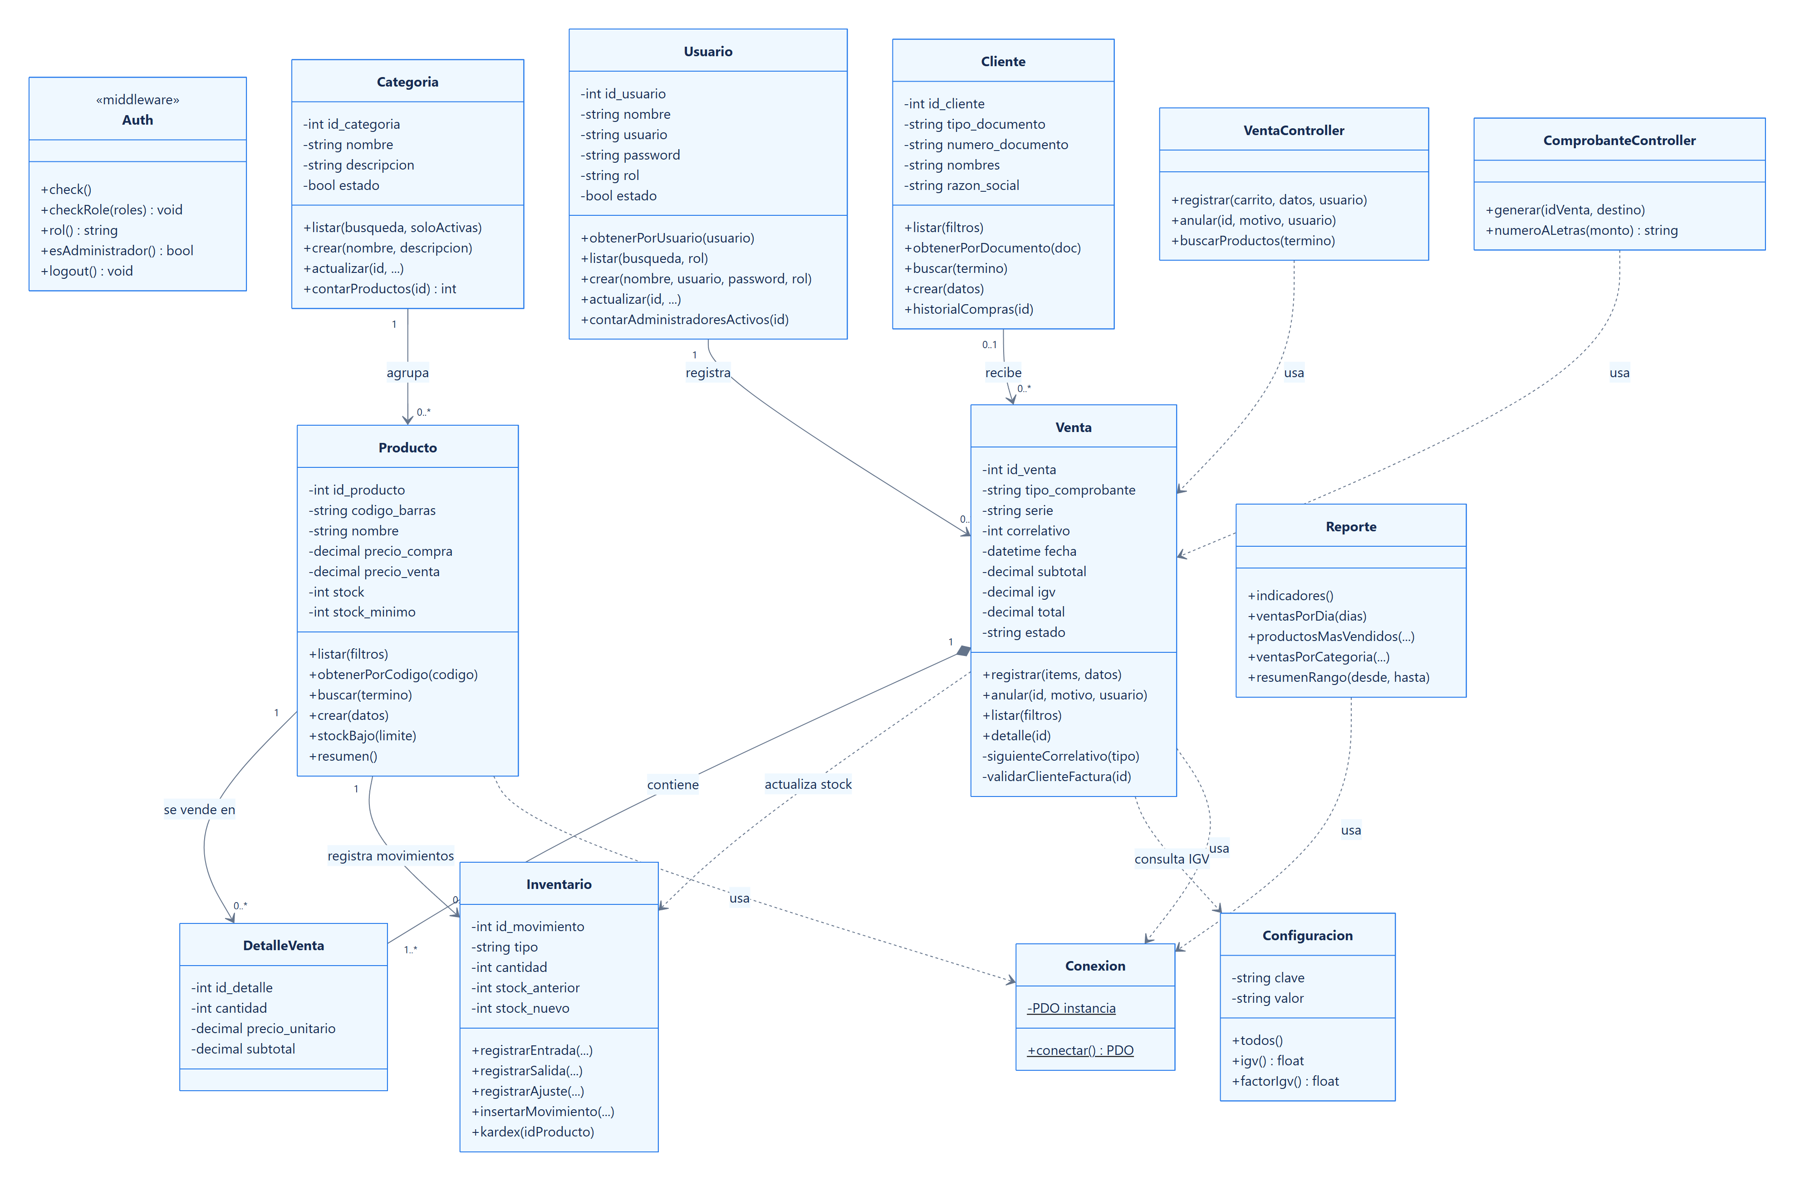
Figura 2. Diagrama de clases del sistema

4. Modelo entidad-relación
Modela las nueve tablas de la base de datos, sus campos y la cardinalidad de sus relaciones. Todas las tablas usan el motor InnoDB con codificación utf8mb4, lo que garantiza integridad referencial y soporte completo de acentos.
La tabla movimientos_inventario es el eje de la trazabilidad: recibe una fila por cada variación de stock, venga de una venta, de un ingreso de mercadería, de una merma o de un ajuste por conteo físico.
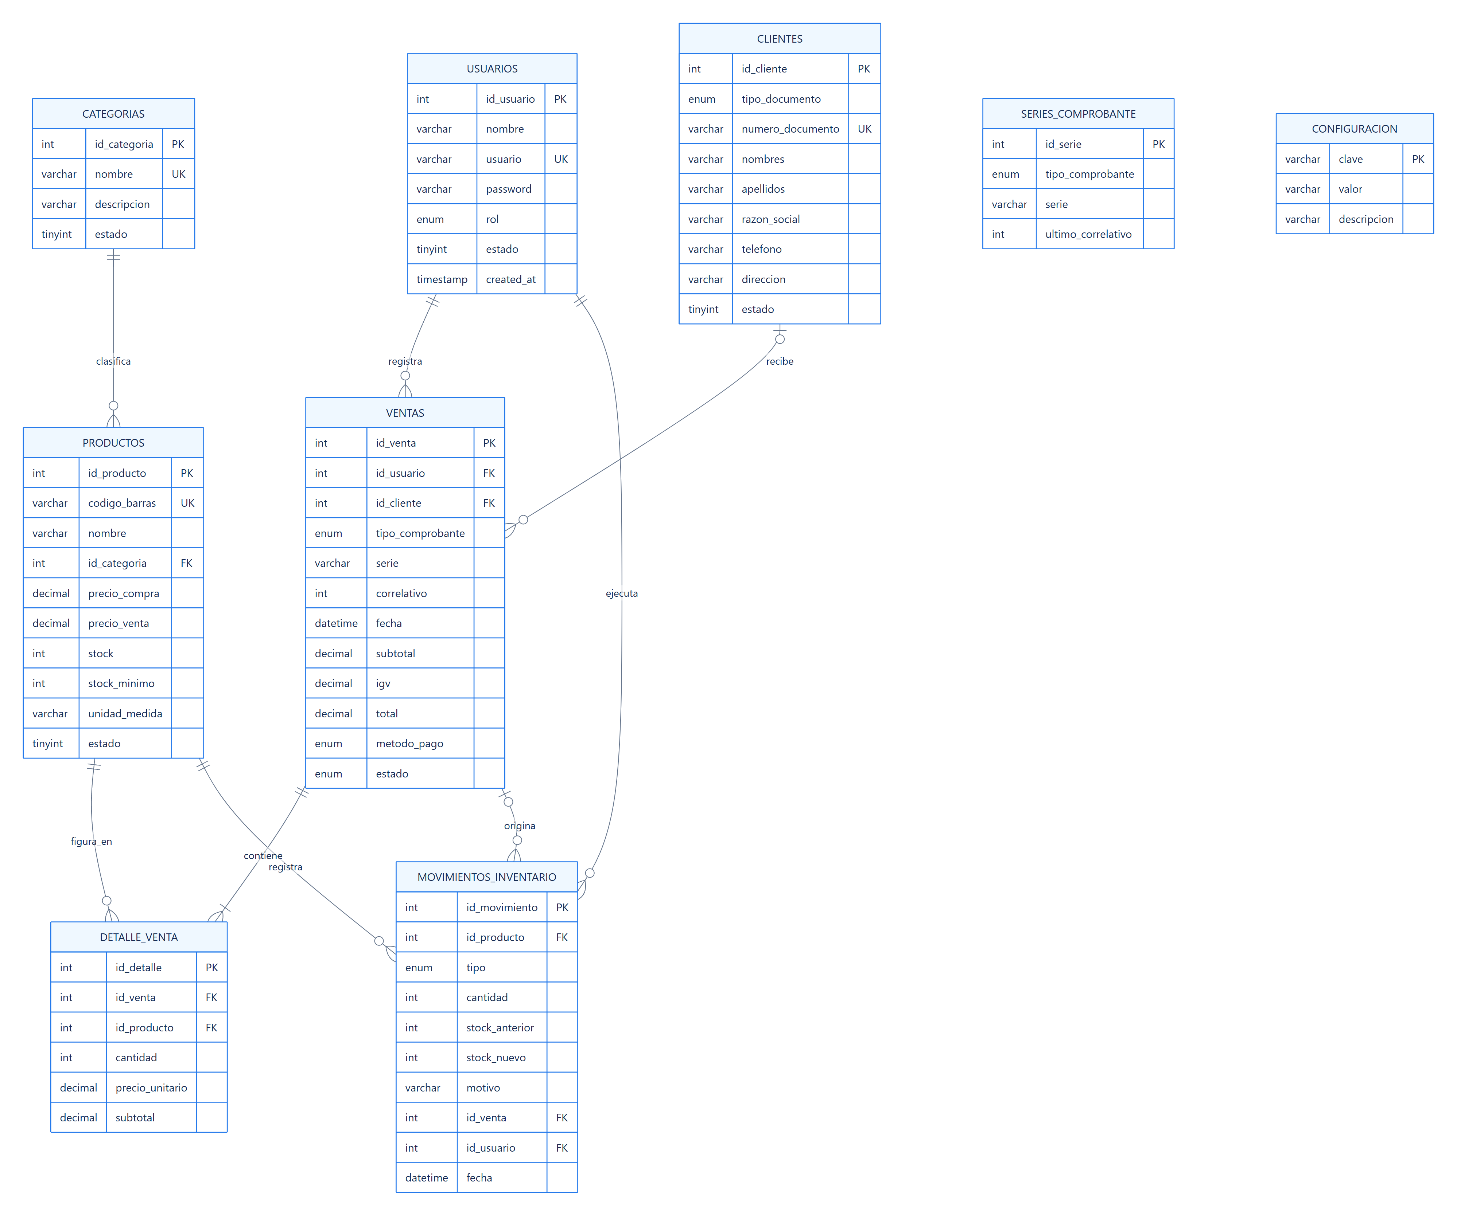
Figura 3. Modelo entidad-relación de la base de datos

5. Diagrama de secuencia: registrar venta
Muestra el orden exacto en que se comunican el cajero, el navegador, el endpoint del servidor, el controlador, el modelo y la base de datos al registrar una venta. Es el proceso más delicado del sistema, porque toca simultáneamente el comprobante, el stock y el kardex.
Dos detalles merecen atención. Primero, el servidor vuelve a leer el precio y el stock de cada producto desde la base de datos con SELECT … FOR UPDATE: nunca confía en los datos que envía el navegador. Segundo, todo ocurre dentro de una transacción, de modo que cualquier fallo deshace la operación completa y no deja registros a medias.
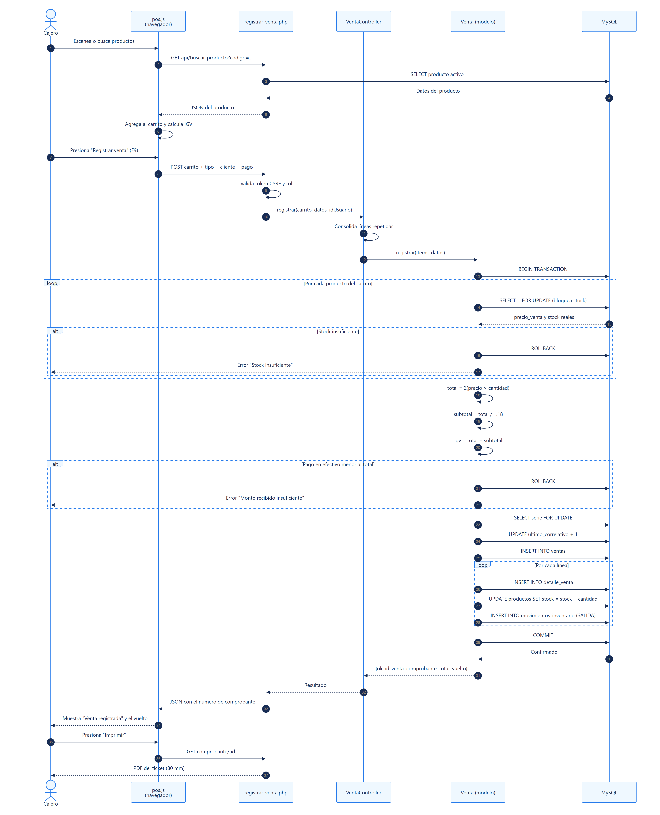
Figura 4. Diagrama de secuencia del registro de una venta

6. Diagrama de actividades: proceso de venta
Describe el flujo completo de la atención en caja, incluyendo todas las decisiones y los caminos de error. Permite ver de un vistazo en qué puntos el sistema puede rechazar la operación y qué hace el cajero en cada caso.
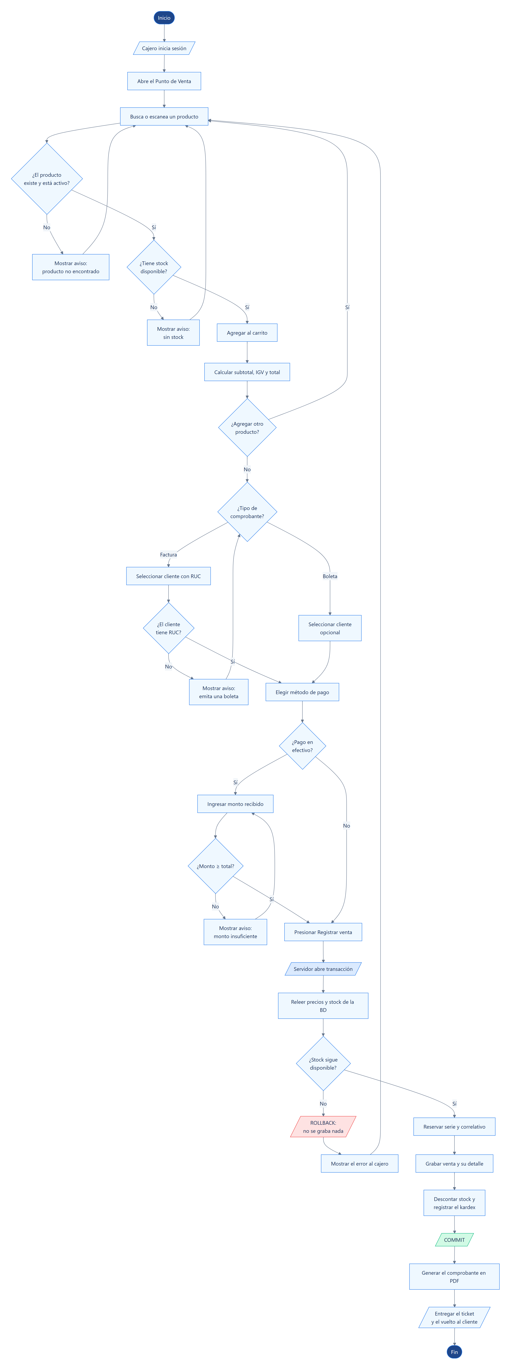
Figura 5. Diagrama de actividades del proceso de venta

7. Diagrama de despliegue
Muestra sobre qué nodos físicos se ejecuta el sistema y qué protocolos los comunican. El equipo de caja solo necesita un navegador; toda la lógica y los datos residen en el servidor Laragon, que puede ser el mismo equipo o cualquier otro dentro de la red local del minimarket.
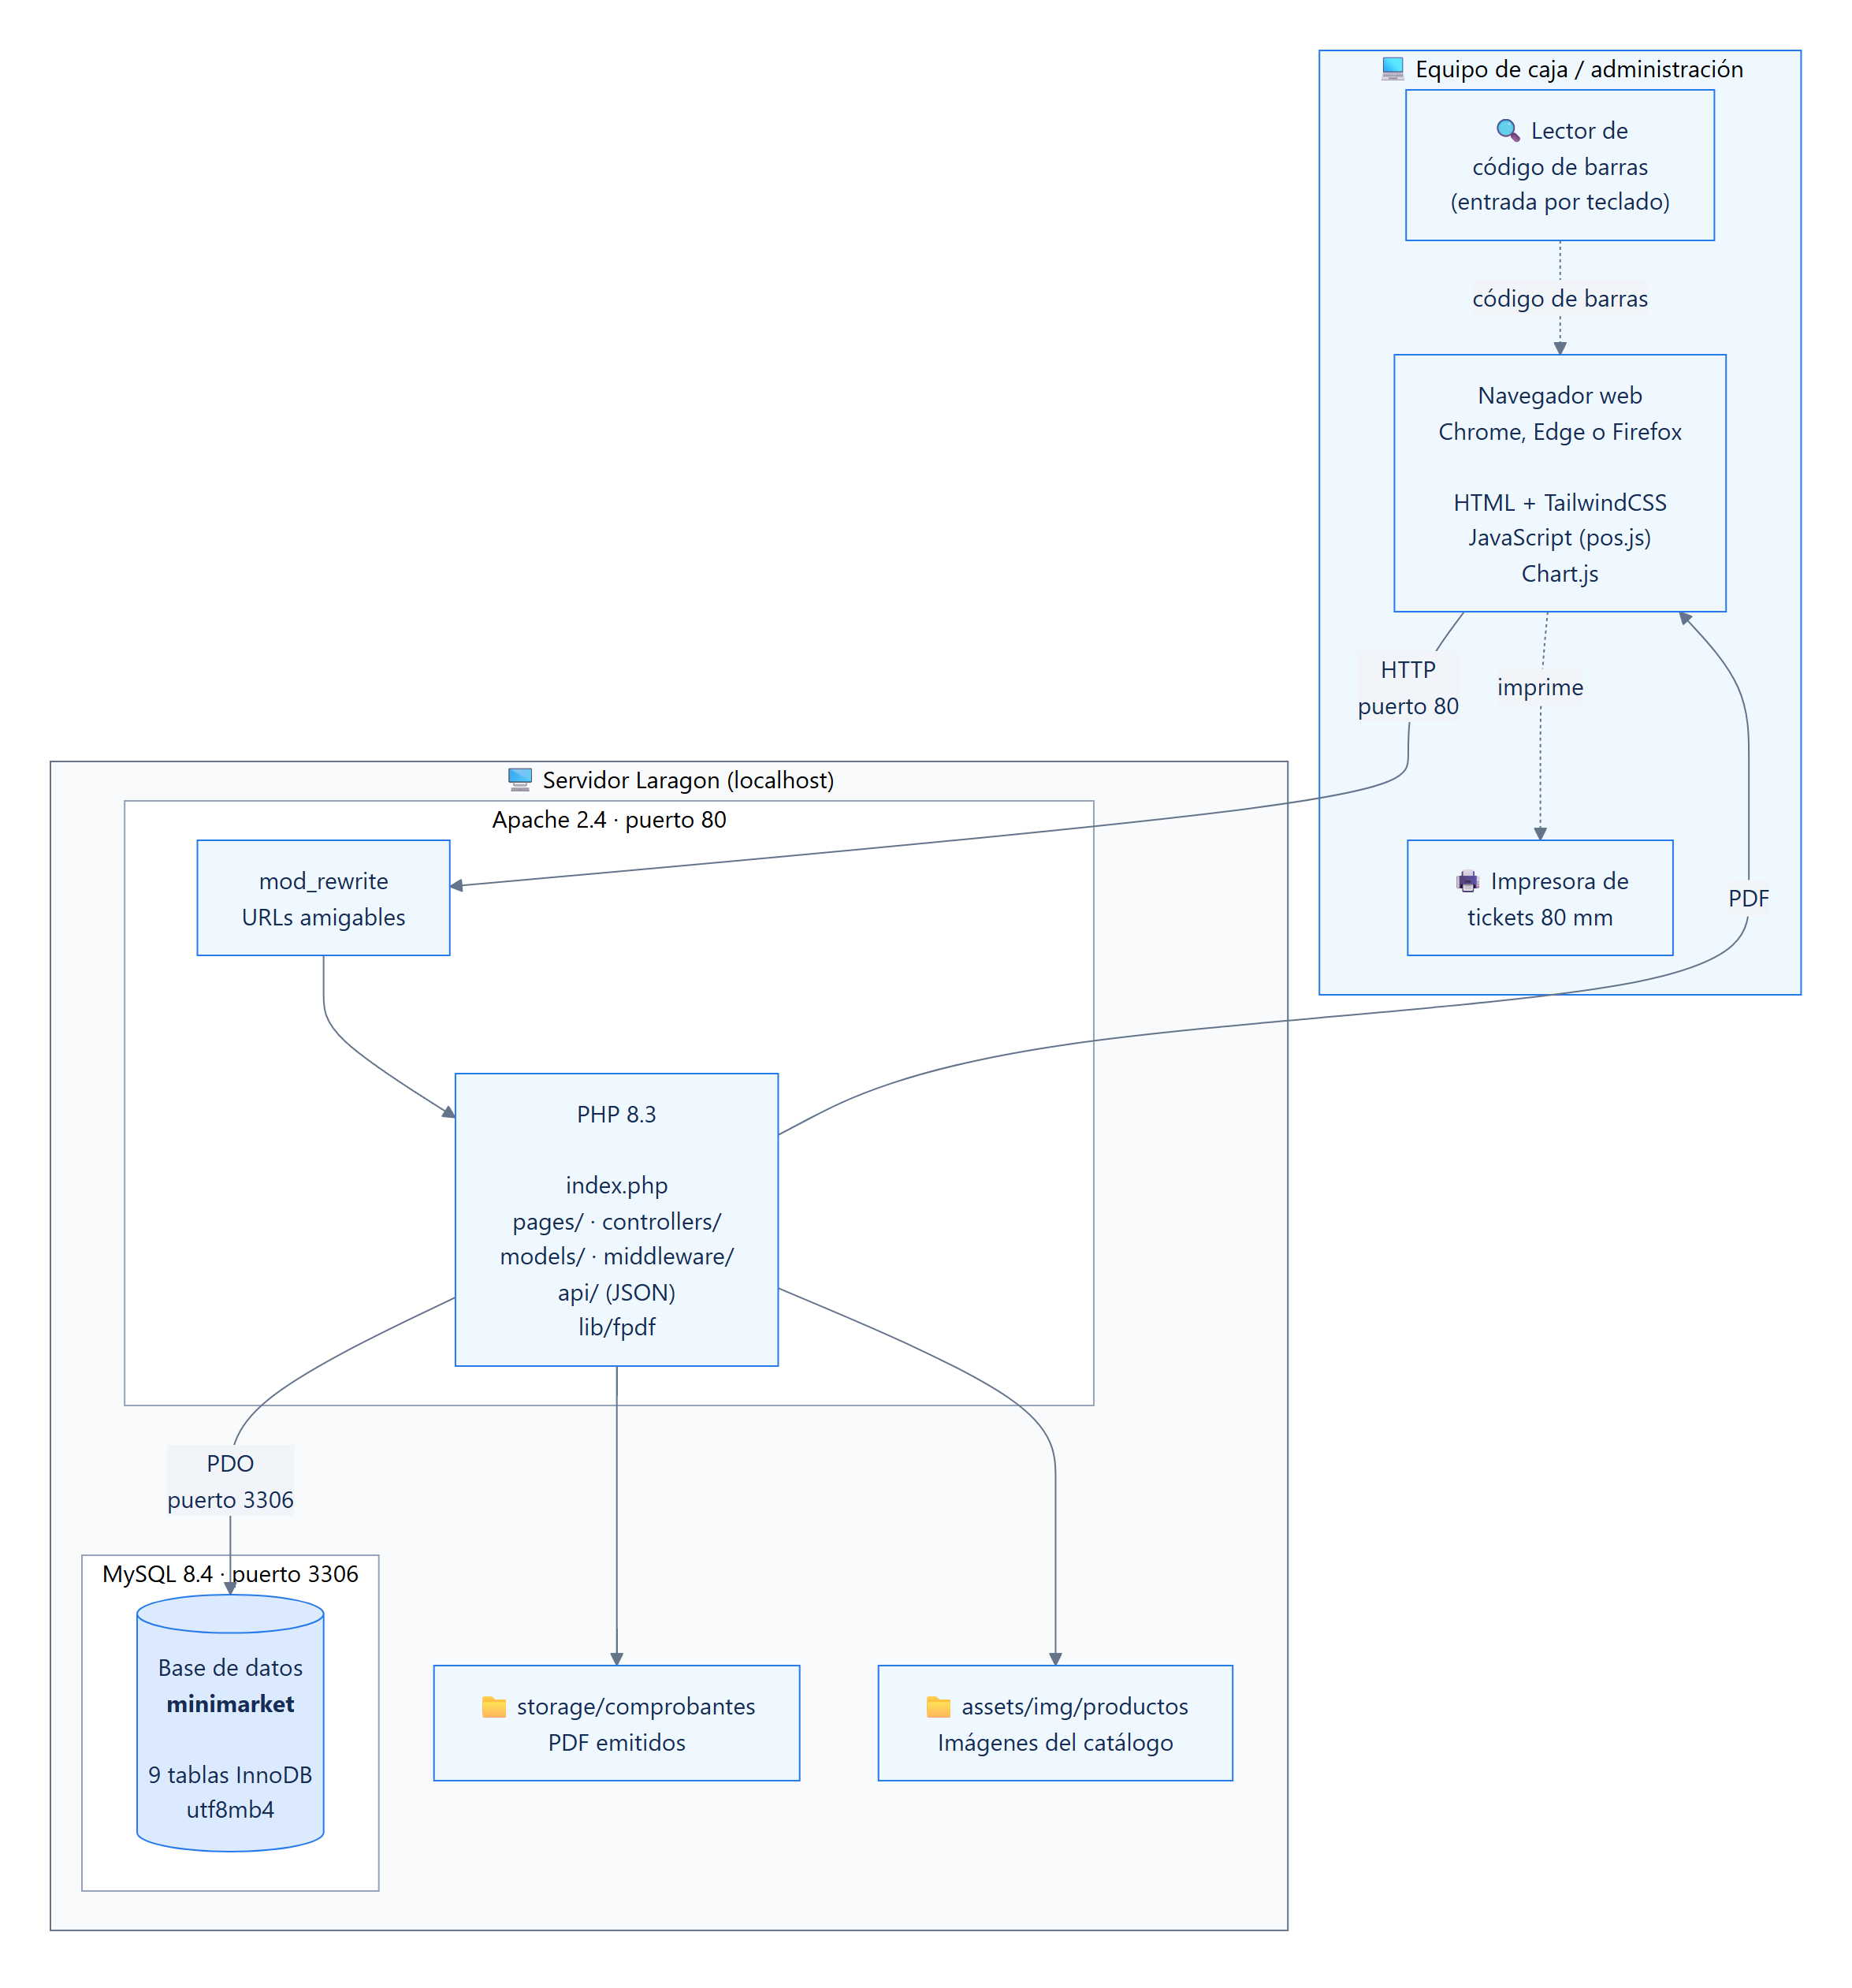
Figura 6. Diagrama de despliegue del sistema

8. Arquitectura del código
El sistema sigue el patrón Modelo-Vista-Controlador. La siguiente tabla resume la responsabilidad de cada carpeta del proyecto.
Carpeta | Capa | Responsabilidad
config.php | Configuración | Define las rutas base, carga el archivo .env y expone las funciones auxiliares comunes.
database/ | Datos | Conexión PDO y scripts SQL de creación y carga inicial de la base de datos.
models/ | Modelo | Acceso a datos y transacciones. Una clase por entidad del negocio.
controllers/ | Controlador | Validaciones y reglas de negocio. Traducen la petición del usuario en operaciones del modelo.
middleware/ | Seguridad | Verificación de sesión y de rol antes de ejecutar cualquier página protegida.
pages/ | Vista | Pantallas del sistema. Reciben la petición, invocan al controlador e imprimen el HTML.
components/ | Vista | Fragmentos reutilizables: encabezado, menú lateral, pie de página y mensajes.
api/ | Controlador | Endpoints que devuelven JSON, consumidos por el punto de venta.
assets/ | Recursos | Hoja de estilos compilada, JavaScript del punto de venta, librería de gráficos e imágenes.
lib/fpdf/ | Librería | Generación de los archivos PDF de comprobantes y reportes.
storage/ | Almacenamiento | Comprobantes emitidos en formato PDF.

